SVETSKA ELITA NA YUCOMATU 2014

Ovo je najznačajnija i najbolja konferencija iz oblasti nauke i inženjerstva materijala koja se održava u Evropi, izjavio je bivši Predsednik Evropske Federacije za materijale Erenfrid Čeh

Dragan Uskoković*

U periodu od 1. do 5. septembra Herceg Novi je bio domaćin Šesnaeste godišnje konferencije Društva za istraživanje materijala Srbije YUCOMAT 2014, čiji je organizator Društvo za istraživanje materijala Srbije, a pod visokim pokroviteljstvom Federacije evropskih društava za materijale i američkog Društva za istraživanje materijala. I prethodnih petnaest konferencija održano je u Herceg Novom, počev od 1995. godine. Više stotina istaknutih naučnika sa najpoznatijih svetskih univerziteta i nacionalnih laboratorija je do sada učestvovalo na YUCOMAT konferencijama. Kao i proteklih godina, i ove godine su na konferenciji bili zastupljeni predstavnici vodećih univerziteta kao što su Stenford, Berkli, Kembridž, Sorbona, Keio, Čikago, Lozana, Kolumbija, Renselar, Bon, Geteborg, Beč, Taipei, Madrid, Drezden, Ulm, itd.
Tradicija uspešnosti
Društvo za istraživanje materijala formirano je 1997. godine kao ekspertska organizacija čiji su glavni ciljevi i zadaci podsticanje stvaralaštva u oblasti nauke i inženjerstva materijala radi dostizanja harmonične koordinacije ove oblasti u našoj zemlji i povezivanje sa srodnim aktivnostima u svetu, a 2008. je postalo 27. član Federacije evropskih društava za materijale (FEMS). Novi materijali koji su poslednjih godina u neraskidivoj vezi sa nanotehnologijama, predstavljaju okosnicu tehnološkog razvoja. Ekonomski prosperitet, kvalitet života i zdravo okruženje u tesnoj su vezi sa poboljšanjem postojećih i razvojem novih materijala i procesnih tehnologija koje doprinose brojnim nacionalnim prioritetima: zaštiti zdravlja, kvalitetu životne sredine, uštedi energije, informacijama i komunikacijama, infrastrukturi, transportu i uopšte održivom razvoju.
U okviru programa ovogodišnje Konferencije održano je pet plenarnih sednica i pet simpozijuma (četiri sednice usmenih predavanja i tri posterske sednice) posvećenih novim metodama sinteze i procesiranja materijala, novim materijalima za primenu u visokim tehnologijama, nanostrukturnim materijalima, eko-materijalima i tehnologijama, i biomaterijalima (www.mrs-serbia.org.rs). Više stotina naučnih radnika iz tridesetak zemalja prijavilo je više od 210 radova, a u definitivan program je uvršteno 160 radova. Dvadeset sedam radova po pozivu je saopšteno u okviru pet plenarnih sednica, četrdeset jedan rad je usmeno saopšten, a osamdeset dva rada su predstavljena u vidu postera. Više od dve trećine radova je iz inostranih laboratorija, dok su ostali radovi domaćih autora ili rezultat zajedničkih istraživanja domaćih autora i kolega iz inostranstva.
Aktuelne teme
Na Svečanom otvaranju koje je održano 1. septembra učesnike konferencije je najpre pozdravio predsednik Društva za istraživanje materijala Srbije, Dragan Uskoković, koji se osvrnuo na petnaest do sada održanih YUCOMAT konferencija, šta mozemo ocekivati od ove i put kojim se želi ići dalje. Od prve osnivačke konferencije održane 1995. godine do danas, YUCOMAT je prešao dugačak put od čisto nacionalne do potpuno internacionalne konferencije. Više stotina eminentnih naučnika sa najpoznatijih svetskih univerziteta je govorilo po pozivu na YUCOMAT-u. Program ovogodišnje konferencije YUCOMAT-a dovoljno govori o značaju i ulozi ove konferencije u globalnim dešavanjima u ovoj oblasti. YUCOMAT lagano postaje pozornica koja okuplja naučnike sa „Zapada“ i „Istoka“, iz razvijenih i nerazvijenih, iz bogatih i siromašnih zemalja, i jedno je od retkih mesta gde je direktna komunikacija učesnika i razmena mišljenja u kreativnom ambijentu, poput poznatih Gordon konferencija, osnovno obeležje rada konferencije, istakao je Predsednik Društva.
Učesnike je takođe pozdravio predsednik Međunarodnog programskog komiteta, Robert Sinkler (Robert Sinclair), dekan Fakulteta za nauku i inženjerstvo materijala Stenford Univerziteta (Kalifornija, SAD), koji je govorio o značajnoj ulozi našeg Društva, kroz YUCOMAT konferenciju, u okupljanju istaknutih naučnika iz celog sveta da razmene mišljenja i iskustva iz oblasti nauke i inženjerstva materijala i nanotehnologija u neposrednoj komunikaciji. Bivši predsednik, a sada visoki predstavnik Federacije evropskih društava za materijale (FEMS), koje je pokrovitelj konferencije, Erenfrid Čeh (Ehrenfried Zschech), je govorio o globalnim aktivnostima u okviru FEMS-a i istakao "da je YUCOMAT najznačajnija i najbolja konferencija iz oblasti nauke i inženjerstva materijala u Evropi". Predstavnik drugog pokrovitelja konferencije, Američkog društva za istraživanje materijala, raniji predsednik, Robert Hal, nije stigao na Otvaranje da pozdravi učesnike konferencije, ali je to uradio sledećeg dana kada je održao svoje predavanje.
Prva plenarna sednica YUCOMAT konferencije po tradiciji se koncipira tako da je sastavljena od udarnih tema i predavača. Retko se i u svetu nalaze konferencije na kojima se za tako kratko vreme mogu čuti takve novine, pa je stvar prestiža govoriti prvog dana. Čast da bude prvi govornik na ovoj konferenciji pripala je Gordani Vunjak Novaković iz Laboratorije za matične ćelije i inženjerstvo tkiva, Univerziteta Kolumbija (Njujork, SAD), koja je govorila o regeneraciji tkiva pomoću matičnih ćelija na biološkim skafoldima (nosačima). Drugi predavač je bio Ričard Sigel (Richard W. Siegel) iz Centra za nanotehnologiju i nauku i inženjerstvo materijala Renselar Politehničkog Instituta (Njujork, SAD), koji je govorio o karakterizaciji nanobio konjugata. Zatim je govorio Robert Sinkler (Robert Sinclair) sa Fakulteta za nauku i inženjerstvo materijala Stenford Univerziteta (Kalifornija, SAD) o njihovim najnovijim rezultatima dobijenim visokorezolucionom transmisionom elektronskom mikroskopijom. Tema njegovog predavanja je bila dosadašnji pregled stanja njihovih dostignuća u oblasti istraživanja nanočestica za biomedicinske primene.
U okviru drugog dela Prve plenarne sednice najpre je govorio Laslo Foro (László Forró) sa Federalne politehničke škole iz Lozane (Švajcarska) koji je izložio svoja istraživanja na polju rasta i fizičkih osobina novih olovo jodatnih perovskita. Nakon njega, predavanje je održao Fric Princ (Fritz B. Prinz) sa Departmana za mehaničko inženjerstvo Univerziteta Stenford (Kalifornija, SAD) o ulozi granica zrna u pojačavanju izmene kiseonika. Prvu plenarnu sednicu je zatvorio Velimir Radmilović iz Centra za nanotehnologiju i funkcionalne materijale Tehnološko-metalurškog fakulteta iz Beograda, u saradnji sa svojim kolegama iz Nacionalnog centra za elektronsku mikroskopiju Berkli Univerziteta (Kalifornija, SAD) i nekoliko evropskih laboratorija, koji je govorio o formiranju monodisperznih nanočestica u čvrstim materijalima.
Drugu plenarnu sednicu otvorio je Mikel Salmeron (Miquel Salmeron) iz Lorens Berkli nacionalne laboratorije (Kalifornija, SAD) predavanjem o fenomenima kvašenja, strukture i reakcija vode na međupovršinama. Nakon njega predavanje je održao Rafal Dunin-Borkovski (Rafal Dunin-Borkowski) iz Ernst-Ruska centra za mikroskopiju i spektroskopiju elektronima iz Jiliha (Jilih, Nemačka) o karakterizaciji trodimenzionalnih elektrostatičkih potencijala i magnetnog polja pomoću elektronske holografije. Sledeći predavač je bio Pol Midžli (Paul A. Midgley) iz Departmana za nauku o materijalima i metalurgiju, Univerziteta Kembridž (Ujedinjeno Kraljevstvo), koji je govorio o dvodimenzionalnom i trodimenzionalnom oslikavanju lokalizovane rezonance površinskih plazmona nanočestica metala pomoću spektroskopije gubitka energije elektrona.
U drugom delu Druge plenarne sednice, prvo predavanje je održao Robert Hal (Robert Hull) sa Departmana za nauku i inženjerstvo materijala Renselar Politehničkog Instituta (Njujork, SAD) o inverznim simulacijama stvaranja mreže inverznih dislokacija u epitaksijalnim filmovima. Sledeće predavanje je održao Peter Šatšnajder (Peter Shattschneider) iz Instituta za fiziku čvrstog stanja i Centra za elektronsku mikroskopiju bečkog Univerziteta za Tehnologiju (Beč, Austrija) o elektronskim vorteks snopovima kao novoj metodi za nanoanalitiku. Drugu plenarnu sednicu je zatvorio Volfgang Jeger (Wolfgang Jäger) sa Instituta za nauku o materijalima, Kristijan-Albrehts Univerziteta iz Kila (Kil, Nemačka) predavanjem o međupovršinama i defektima kod solarnih ćelija visoke efikasnosti.
Prvo predavanje u Trećoj plenarnoj sednici o površini stroncijum titanata održao je Lorens D. Marks (Laurence D. Marks) iz Departmana za nauku i inženjerstvo materijala, Nortvestern Univerzitet, Evanston (Ilinois, SAD). Sledeće predavanje održao je Paulo Fereira (Paulo J. Ferreira) sa programa za nauku i inženjerstvo materijala, Univerzitet u Ostinu, (Ostin, SAD), o razumevanju strukture spinelnih materijala za katode Li-jonskih baterija koristeći metode elektronske mikroskopije sa korigovanom aberacijom. Nakon njega, predavanje je održao Verner Mader (Werner Mader) sa Instituta za neorgansku hemiju Univerziteta u Bonu (Bon, Nemačka). Tema ovoga predavanja su bile slojevite oksidne strukture za transparentnu elektroniku.
U drugom delu Treće plenarne sednice, prvo predavanje je održao Erenfrid Čeh (Ehrenfried Zschech) sa Fraunhoferovog instituta za keramičke tehnologije i sisteme iz Drezdena i Tehničkog Univerziteta iz Drezdena (Drezden, Nemačka), koji je govorio o ispitivanju naprednih struktura za pakovanje električnih kola posmatrano sa aspekta izazova u elektronskoj mikroskopiji i pripremi uzoraka. Poslednje predavanje u Trećoj plenarnoj sednici održao je Feng-Huei Lin (Feng Huei Lin) sa Instituta za biomedicinsko inženjerstvo, Nacionalni Univerzitet Tajvana (Tajpej, Tajvan). Tema ovog predavanja su bile termo-osetljivi gelovi kao nosači ćelija.
Četvrtu plenarnu sednicu otvorio je Mamoru Sena (Mamoru Senna) sa Fakulteta za nauku i tehnologiju Univerziteta Keio iz Jokohame (Jokohama, Japan) koji je govorio o harmonizaciji mehaničkih i termalnih procesa pri dobijanju nanočestica funkcionalnih oksida reakcijama u čvrstom stanju. Sledeće predavanje je održao Andrej Čalka (Andrzej Calka) sa Univerziteta Volongong (Volongong, Australija) o napretku u procesiranju materijala mehaničkim mlevenjem potpomognutim električnim poljem. Nakon njega govorio je Rostislav A. Andrievski (Rostislav A. Andrievski) sa Instituta za probleme hemijske fizike Ruske akademije nauka iz Černogolovke (Moskovska oblast, Rusija).
Drugi deo Četvrte plenarne sednice otvorio je Maks Avedev (Max Avedeev) sa Bragovog Instituta, Australijska organizacija za nuklearne nauke i tehnologiju (Lukas Hajts, Australija) koji je govorio o pretraživanju podataka o kristalnoj strukturi materijala u svrhu novih insertabilnih i čvrstih elektrolita. Sledeći i poslednji predavač je bio Andrei Kanaev (Andrei Kanaev) iz Laboratorije za nauku o materijalima Univerziteta Sorbona u Parizu (Pariz, Francuska), koji je govorio o nanočestičnim materijalima dobijenim sol-gel postupkom za fotokatalizu i fotoniku.
U okviru Pete plenarne sednice, prvo predavanje je održala Eva Olson sa Čalmers tehnološkog univerziteta iz Geteborga (Geteborg, Švedska), koja je govorila o primeni „meke“ elektronske mikroskopije za karakterizaciju funkcionalnih mikrostruktura naprednih materijala. Sledeće predavanje je održala Ilaria Armentano sa Instituta za nauku i tehnologiju polimernih materijala iz Madrida (Madrid, Španija) i Peruđa Univerziteta (Perugia,Italija) sa naglaskom na procesiranje i primenu multifunkcionalnih polimernih biomaterijala. Nakon nje, predavanje je održala Aj Lin Koh (Ai Leen Koh) iz Laboratorije za nanokarakterizaciju Stenford Univerziteta (Kalifornija, SAD) o primeni ambijentalne (skanirajuće) transmisione elektronske mikroskopije za ispitivanje fenomena oksidacije i hidrogenacije nanomaterijala.
U poslednjem delu Pete plenarne sednice, a ujedno i na kraju Konferencije YUCOMAT 2014, predavanje je održao Tom Dikvič (Tom Diekwisch) iz Departmana za oralnu biologiju Univerziteta Ilinois u Čikagu (Ilinois, SAD) o dizajniranju materijala za peridontalnu regeneraciju. Poslednje predavanje održao je Vuk Uskoković iz Laboratorije za napredne materijale i nanobiotehnologije, Departman za bioinženjering, Univerzitet Ilinois u Čikagu (Ilinois, Čikago) o novim generacijama materijala za rekonstrukciju koštanog tkiva.
Afirmacija mladih
I ovoga puta učesnici YUCOMAT konferencije su bili iz više od trideset zemalja sveta tako da su dve trećine učesnika bili iz inostranstva, a jednu trećinu su činili domaći učesnici. Od inostranih učesnika, kao i prethodnih godina, bila je najbrojnija delegacija ruskih naučnika, kako po broju učesnika, tako i po raznolikosti institucija koje su zastupali. Teško je naći ijednu konferenciju slične veličine u svetu na kojoj su tako brojno zastupljeni ruski naučnici kao što je to slučaj sa YUCOMAT konferencijom, na kojoj su pedesetak naučnika iz četrdesetak vodećih ruskih instituta izlagali rezultate svojih istraživanja.
U želji da podstakne afirmaciju kvalitetnih mlađih naučnih radnika, Društvo za istraživanje materijala Srbije na svojim konferencijama, već godinama, dodeljuje nagrade za najbolju doktorsku disertaciju urađenu između dve konferencije, najbolji rad saopšten na konferenciji i najbolji poster. Nagrade su i ovoga puta pripale mlađim autorima koji, po pravilu, nisu stariji od 35 godina. Ovog puta nije dodeljena nagrada za najbolju doktorsku disertaciju urađenu između dve YUCOMAT konferencije. Za najbolje usmeno izlaganje nagrađen je rad Nemanja Aničić, M. Vukomanović, D. Suvorov, "The Role of the Morphology and Structural Characteristics on the Solubility of Vanadium Pentoxide-PLGA Composites". Autori su iz Jožef Stefan Instituta, Ljubljana, Slovenija, a rad nosi oznaku O.S.E.5 u Programu i Knjizi apstrakata konferencije. Za najbolje poster izlaganje nagrađen je rad Aleksei Utkin, V. Prokip, N. Baklanova, "Synthesis of ZrGeO₄ and HfGeO₄ by Different Routes". Autori su iz Instituta hemije čvrstog stanja i mehanohemije Sibirskog odeljenja Ruske akademije nauka (Novosibirsk, Rusija), a rad nosi oznaku P.S.A.24.
S obzirom na veliki broj radova sa aktuelnim sadržajima izloženih od strane eminentnih inostranih i domaćih autora, i niza pratećih manifestacija, YUCOMAT 2014 je zadržao status elitne konferencije iz oblasti novih materijala i nanotehnologija koja ima sve elemente vrhunskih manifestacija koje se organizuju u daleko razvijenijim zemljama nego što je to naša. Sledeća jubilarna YUCOMAT 2015 konferencija održaćce se od 31. avgusta do 4. septembra 2015. godine, kada će biti i obeleženo dvadeset godina održavanja Yucomata.

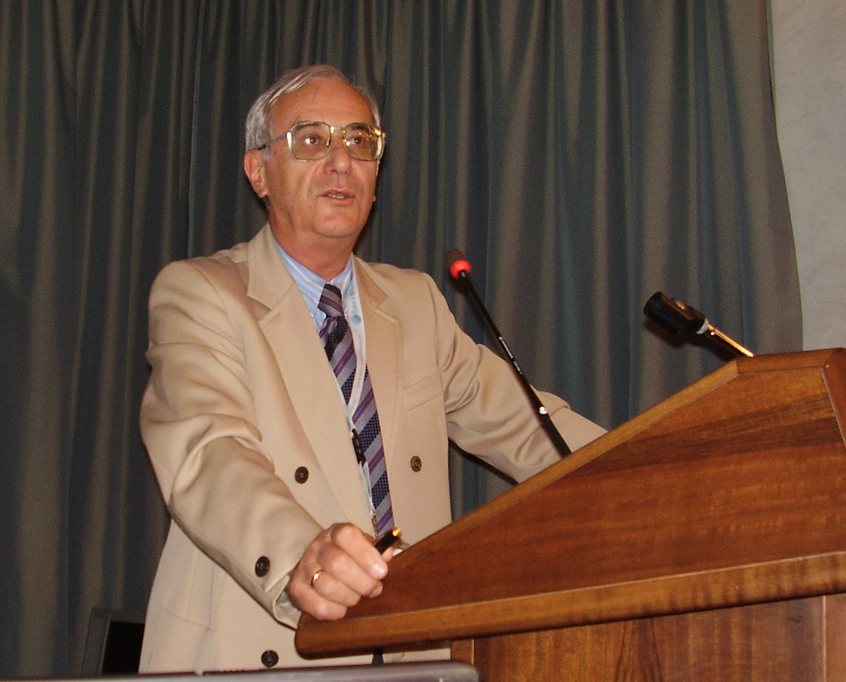
Prof. Dragan Uskoković

O konferenciji YUCOMAT 2014:
http://www.mrs-serbia.org.rs/images/YUCOMAT%202014-Welcome%20and%20Preliminary%20Program-web.pdf
Plenarna predavanja: http://www.mrs-serbia.org.rs/listofplenaryspeakers2014.html

antrfile 1.
Svetska elita
Više od 200 eminentnih naučnika sa najpoznatijih univerziteta i nacionalnih laboratorija je do sada govorilo kao predavači po pozivu na 15 dosadašnjih YUCOMAT konferencija. Teško je naći ijedan univerzitet sa Šangajske liste a da njihov predstavnik nije bio zastupljen. I ovogodišnji YUCOMAT je okupio veliki broj veoma uspešnih naučnika. Ako je suditi po broju citata, primat su drzali „naši“: Gordana Vunjak-Novaković (Kolumbija, Njujork) i Laslo Foro (EPFL, Lozana), koji su karijere započeli ovde, a vrhunske rezultate ostvarili vani. Oni su na svoj konto zabeležili više of 17.000 citata (Scopus baza podataka, 2014).

antrfile 2.
Društvo za istraživanje materijala i Horizont 2020
Od sredine juna 2014. Federacija Društava za istraživanje materijala je članica EMIRI platforme (Industrijska istraživačka inicijativa za materijale za energetiku). To je lepa mogucnost da naše Društvo kao članica FEMS-a učestvuje na ekspertskom nivou u okviru ove platforme.

* Autor je sekretar Odeljenja tehnoloških, metalurških i nauka o materijalima AINS, predsednik Društva za istraživanje materijala Srbije, profesor univerziteta i naučni savetnik.

